衡阳市2015届高三11月五校联考
（衡南一中、衡阳县一中、祁东二中、岳云中学、衡阳市一中）
理科数学试题卷
时量：120分钟 分值：150分
一、选择题(每小题5分，共50分) ：
1．复数  【 】
A . B. C. D.
2．已知是非空集合，命题甲：，命题乙：，那么 【 】
A.甲是乙的充分不必要条件 B. 甲是乙的必要不充分条件
C.甲是乙的充要条件 D. 甲是乙的既不充分也不必要条件
3．已知,则【 】
A． B． C． D．
4. 等差数列{a _{n}}中，已知，，，则为 【 】
A. 13 B. 14 C. 15 D. 16
5．在△ABC中，$M$是$\text{AB}$边所在直线上任意一点，若$\vec{\text{CM}}=−2\vec{\text{CA}}+λ\vec{\text{CB}}$，则$λ$＝【 】
A．1 B．2 C．3 D．4
6．已知函数$f(x)$是定义在R上的增函数，则函数$y=f(|x−1|)−1$的图象可能是【 】
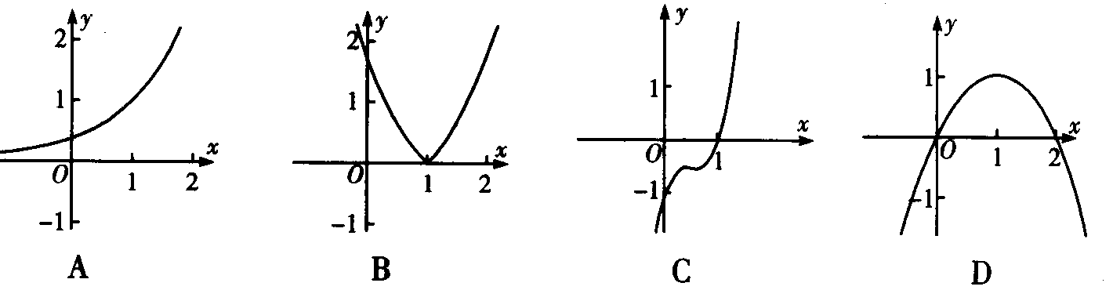
7. 在200m高的山顶上，测得山下一塔顶与塔底的俯角分别是30°、60°,则塔高为【 】
A．$\frac{\text{400}}{3}$m B．$\frac{\text{200}\sqrt{3}}{3}$m C．${\text{log}}_{\frac{1}{2}}(a−2^{x})=2+x$m D．$a$m
8．已知是定义在R上的函数的导函数，且 若，则下列结论中正确的是 【 】
A． B．
C． D．
9．设,若是的最小值,则的取值范围为【 】
A. [-1,2] B. [-1,0] C. [1,2] D. [0,2]
10．在△ABC中，已知，P为线段AB上的点，且的最大值为 【 】
A．3 B．4 C．5 D．6
二．填空题 (每小题5分，共25分) ：
11． 等于 ．

12． 函数在区间上的最小值是 ．

13. 数列中，已知，则________.

14．方程${\text{log}}_{\frac{1}{2}}(a−2^{x})=2+x$有解，则$a$的最小值为_________

15. 下列命题中，真命题有_______________(写出所有真命题的序号)
⑴在中，“”是“”的充要条件；
⑵点为函数的一个对称中心；
⑶若，向量与向量的夹角为°，则在向量上的投影为；
⑷.

三．解答题：共6个大题，共75分。请在规定的地方作答，要有必要的步骤和格式，只写答案而无步骤不给分。
16.（本题满分12分）
已知函数（），
（1）求函数的最小值；
（2）已知，：关于的不等式对任意恒成立；
：函数是增函数．若“或”为真，“且”为假，求实数 的取值范围．

[来源:Z。xx。k.Com]

17. （本题满分12分）
设的内角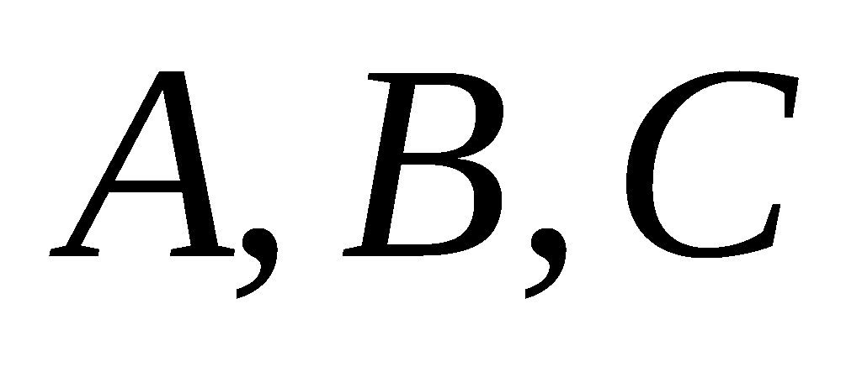所对的边分别为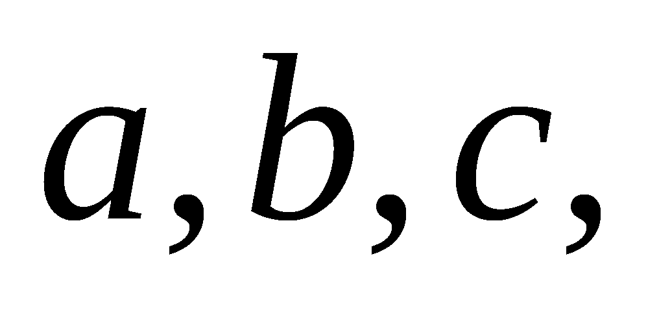且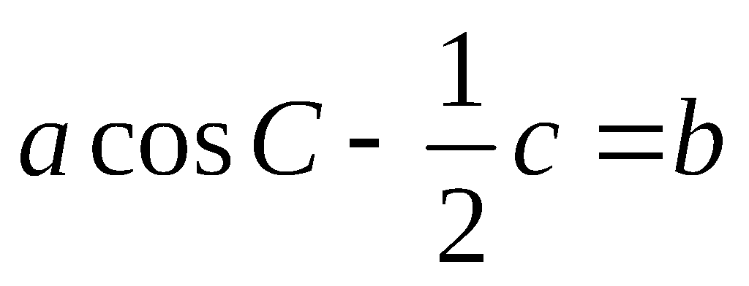.
(1)求角的大小;
(2)若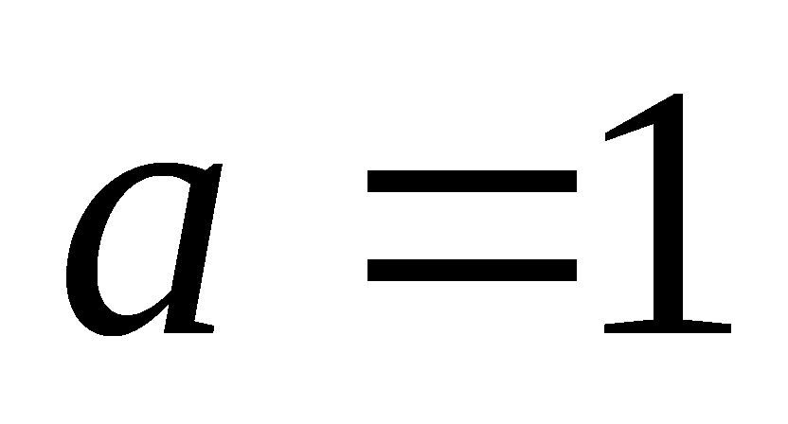,求的周长的取值范围.

18．（本小题满分12分）
已知数列$\left\{a_{n}\right\}\text{的前}n\text{项和为}S_{n},\text{且有}a_{1}=2,3S_{n}=5a_{n}−a_{n−1}+3S_{n−1}(n≥2)\text{.}$
Ⅰ）求数列$a_{n}$的通项公式；
Ⅱ）若$b=(2n−1)a_{n},$求数列$\left\{b_{n}\right\}$的前n项和$T_{n}\text{.}$

19.（本小题满分13分）
直三棱柱中,,
A
C
D
B
C₁
A₁
B₁
点在上.
(Ⅰ)若是中点,求证:平面;
(Ⅱ)当时,求二面角的余弦值.

20．（本小题13分）
为了保护环境，某工厂在政府部门的鼓励下，进行技术改进：把二氧化碳转化为某种化工产品，经测算，该处理成本（万元）与处理量（吨）之间的函数关系可近似的表示为：
，且每处理一吨二氧化碳可得价值为20万元的某种化工产品。
(Ⅰ)当时，判断该技术改进能否获利？如果能获利，求出最大利润；如果不能获利，则国家至少需要补贴多少万元，该工厂才不会亏损？
(Ⅱ)当处理量为多少吨时，每吨的平均处理成本最少？

21．（本小题满分13分）
设函数有两个极值点,且$n∈N^{}$.
（1）求实数的取值范围；
（2）讨论函数的单调性；
（3）若对任意的,都有成立,求实数的取值范围.

衡阳市2015届高三11月五校联考
学校:___________姓名：___________班级：___________考号：___________
（衡南一中、衡阳县一中、祁东二中、岳云中学、衡阳市一中）
理科数学答题卡
一．选择题（每题5分，共50分）

题号 | 1 | 2 | 3 | 4 | 5 | 6 | 7 | 8 | 9 | 10
选项

二. 填空题（每题5分，共25分）
[来源:学.科.网]
11.__________________ 12.____________________

13.__________________ 14._____________________

15.__________________

三．解答题：共6个大题，共75分。请在规定的地方作答，要有必要的步骤和格式，只写答案而无步骤不给分。
16题（12分）

17题（12分）

[来源:学,科,网]

18题（12分）

19题（13分）
A
C
D
B
C₁
A₁
B₁

20题（13分）

21题（13分）

衡阳市2015届高三11月五校联考
（衡南一中、衡阳县一中、祁东二中、岳云中学、衡阳市一中）
理科数学参考答案
一、选择题(每小题5分，共50分) ：
1.复数 （ A）
A . B. C. D.
2．已知是非空集合，命题甲：，命题乙：，那么 （ B）
A.甲是乙的充分不必要条件 B. 甲是乙的必要不充分条件
C.甲是乙的充要条件 D. 甲是乙的既不充分也不必要条件
3、已知,则【 B 】
A． B． C． D．
4.等差数列{a _{n}}中，已知，，，则为 （C）
A. 13 B. 14 C. 15 D. 16
5．在△ABC中，$M$是$\text{AB}$边所在直线上任意一点，若$\vec{\text{CM}}=−2\vec{\text{CA}}+λ\vec{\text{CB}}$，则$λ$＝（ C ）
A．1 B．2 C．3 D．4
6．已知函数$f(x)$是定义在R上的增函数，则函数$y=f(|x−1|)−1$的图象可能是（ B ）
7.在200m高的山顶上，测得山下一塔顶与塔底的俯角分别是30°、60°,则塔高为（ A ）
A．$\frac{\text{400}}{3}$m B．$\frac{\text{200}\sqrt{3}}{3}$m C．${\text{log}}_{\frac{1}{2}}(a−2^{x})=2+x$m D．$a$m
8．已知是定义在R上的函数的导函数，且 若，则下列结论中正确的是 （ D ）
A． B．
C． D．
9、设,若是的最小值,则的取值范围为【 D 】
A. [-1,2] B. [-1,0] C. [1,2] D. [0,2]
10．在△ABC中，已知，P为线段AB上的点，且的最大值为 （ A ）
A．3 B．4 C．5 D．6
二．填空题 (每小题5分，共25分) ：
11、 等于 ．
12．函数在区间上的最小值是 ．
13.数列中，已知，则________.

14．方程${\text{log}}_{\frac{1}{2}}(a−2^{x})=2+x$有解，则$a$的最小值为_________1
15下列命题中，真命题有___(1)(2)(4)____(写出所有真命题的序号)
⑴在中，“”是“”的充要条件；
⑵点为函数的一个对称中心；
⑶若，向量与向量的夹角为°，则在向量上的投影为；
⑷.
三．解答题：共6个大题，共75分。请在规定的地方作答，要有必要的步骤和格式，只写答案而无步骤不给分。
16、（本题满分12分）已知函数（），
（1）求函数的最小值；
（2）已知，：关于的不等式对任意恒成立；
：函数是增函数．若“或”为真，“且”为假，求实数的取值范围．
解：（1） （4分）
（2） （8分）
∵（10分）
[来源:学+科+网]
故实数的取值范围是 （12分）
17 （本题满分12分）
设的内角所对的边分别为且.
(1)求角的大小; (2)若,求的周长的取值范围.
17. 解(1)由得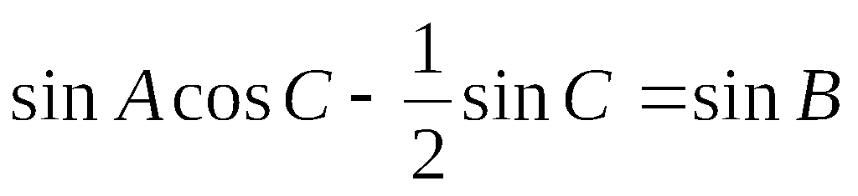
又
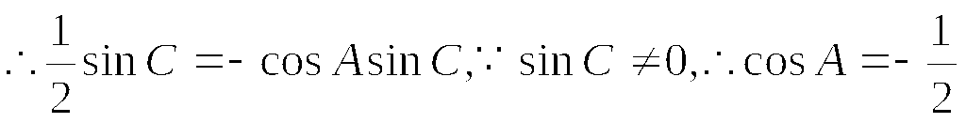
又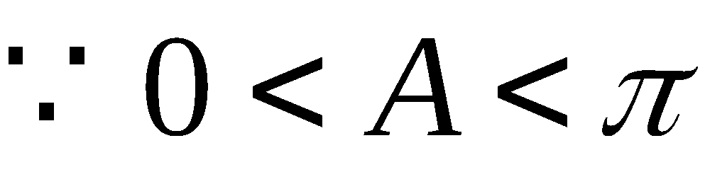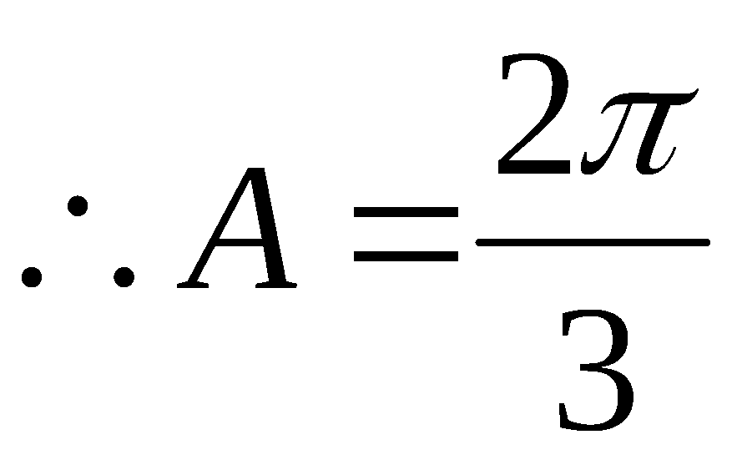 ……….6分
(2)由正弦定理得: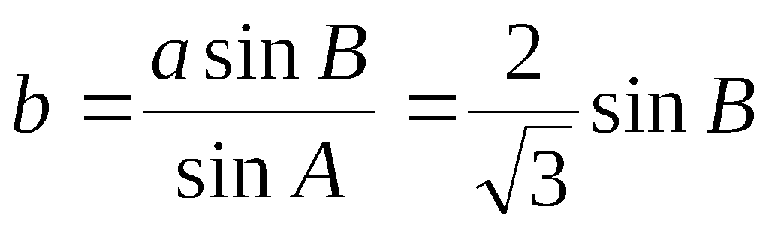,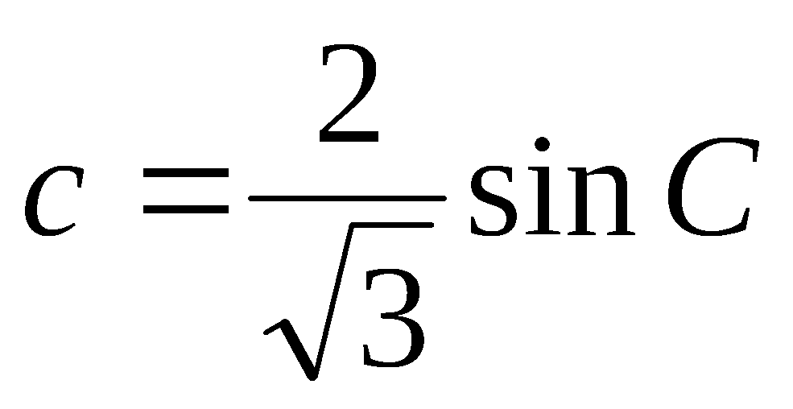
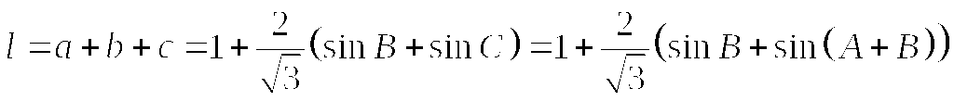
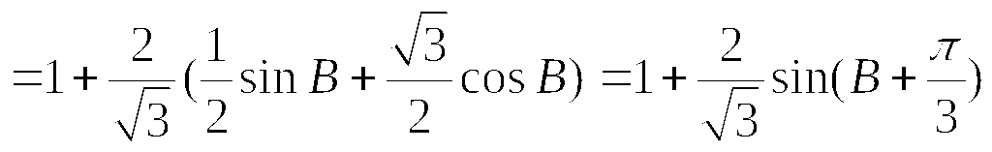
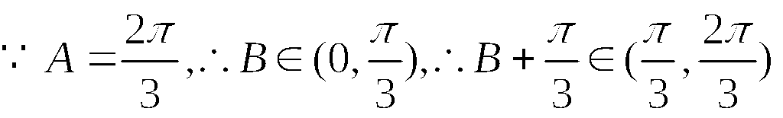, 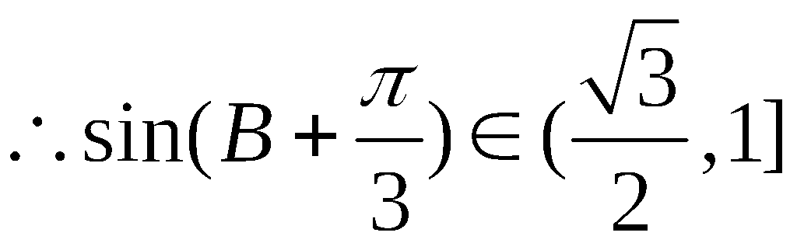
故的周长的取值范围为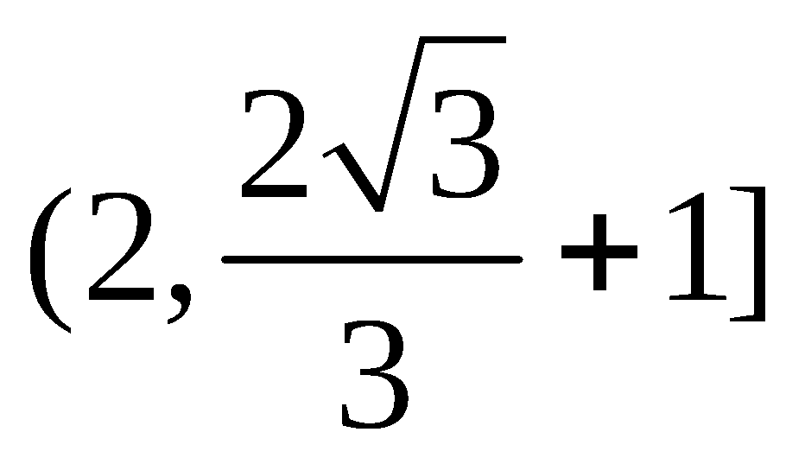 ……….12分
18．（本小题满分12分）
已知数列$\left\{a_{n}\right\}\text{的前}n\text{项和为}S_{n},\text{且有}a_{1}=2,3S_{n}=5a_{n}−a_{n−1}+3S_{n−1}(n≥2)\text{.}$
Ⅰ）求数列$a_{n}$的通项公式；
Ⅱ）若$b=(2n−1)a_{n},$求数列$\left\{b_{n}\right\}$的前n项和$T_{n}\text{.}$
解：（Ⅰ）$3S_{n}−3S_{n−1}=5a_{n}−a_{n−1}\begin{matrix} & \end{matrix}(n≥2)$……………………2分
$∴2a_{n}=a_{n−1},\frac{a_{n}}{a_{n−1}}=\frac{1}{2}$…………………………………………………………3分
又$∵a_{1}=2$，
$∴\left\{a_{n}\right\}\text{是以}2\text{为首项公比为}\frac{1}{2}\text{的等比数列}\text{.}$………………………………4分
$∴a_{n}=2×(\frac{1}{2})^{n−1}=(\frac{1}{2})^{n−2}=2^{2−n}$……………………5分
（Ⅱ）$b_{n}=(2n−1)2^{2−n}$
$T_{n}=1×2^{1}+3×2^{0}+5×2^{−1}⋯+(2n−1)⋅2^{2−n}$…………………………7分
$\frac{1}{2}T_{n}=1×2^{0}+3×2^{−1}+⋯+(2n−3)⋅2^{2−n}+(2n−1)⋅2^{1−n}$……………8分
$∴\frac{1}{2}T_{n}=2+2(2^{0}+2^{−1}+⋯+2^{2−n})−(2n−1)⋅2^{1−n}$……………………9分
$$=2+\frac{2[1−(2^{−1})^{n−1}]}{1−2^{−1}}−(2n−1)2^{1−n}$$
$=6−(2n+3)×2^{1−n}$………………………………………………11分
$∴T_{n}=\text{12}−(2n+3)×2^{2−n}$……………………………………12分

19、（本小题满分13分）直三棱柱中,,
A
C
D
B
C₁
A₁
B₁
点在上.
(Ⅰ)若是中点,求证:平面;
(Ⅱ)当时,求二面角的余弦值.
解：(Ⅰ)连接交于点,连接,
因为直三棱柱中侧面为矩形,所以
A
C
D
B
C₁
A₁
B₁
E
为的中点,又是中点,
于是,且面 , AC₁⊄平面B₁CD
所以平面; （6分）

(Ⅱ)由知,即,
又直三棱柱中面,于是以为原点建立空间
y
x
z
A
C
D
B
C₁
A₁
B₁
直角坐标系如右图所示,于是,
又,由平面几何易知,
显然平面的一个法向量为,
又设平面的一个法向量为,则由
,得,
解得,取,则,设二面角的平面角为,
则,又由图知 为锐角,
所以其余弦值为. （13分）

20．（本小题13分）为了保护环境，某工厂在政府部门的鼓励下，进行技术改进：把二氧化碳转化为某种化工产品，经测算，该处理成本（万元）与处理量（吨）之间的函数关系可近似的表示为：
，且每处理一吨二氧化碳可得价值为20万元的某种化工产品。
(Ⅰ)当时，判断该技术改进能否获利？如果能获利，求出最大利润；如果不能获利，则国家至少需要补贴多少万元，该工厂才不会亏损？
(Ⅱ)当处理量为多少吨时，每吨的平均处理成本最少？
19．解析：(Ⅰ)当时，设该工厂获利为，则
，所以当时，，因此，该工厂不会获利，所以国家至少需要补贴700万元，该工厂才不会亏损； ………5分
(Ⅱ)由题意可知，二氧化碳的每吨平均处理成本为 ………………6分[来源:学|科|网Z|X|X|K]
（1）当时，，所以，因为，所以当时，，为减函数；当时，，为增函数，所以当时，取得极小值。………………9分
（2）当时，，当且仅当，即时，取最小值，………………12分
因为，所以当处理量为吨时，每吨的平均处理成本最少。………………13分

21．（本小题满分13分）
设函数有两个极值点,且$n∈N^{}$.
（1）求实数的取值范围；
（2）讨论函数的单调性；
（3）若对任意的,都有成立,求实数的取值范围.
21. 解:(1)由$f(x)=x^{2}+a\text{ln}(x+1)$可得$f'(x)=2x+\frac{a}{x+1}=\frac{2x^{2}+2x+a}{x+1}$$(x>−1)$.
令$g(x)=2x^{2}+2x+a$$(x>−1)$,则其对称轴为$x=−\frac{1}{2}$,故由题意可知$x_{1},x_{2}$是方程$g(x)=0$的两个均大于$−1$的不相等的实数根,其充要条件为$\begin{aligned}\left\{Δ=4−8a>0 | \right.\end{aligned}$,
解得$0<a<\frac{1}{2}$. ……………………4分
(2)由(1)可知$f'(x)=\frac{2x^{2}+2x+a}{x+1}=\frac{2(x−x_{1})(x−x_{2})}{x+1}$,其中$−1<x_{1}<x_{2}$,故
①当$x∈(−1,x_{1})$时,$f'(x)>0$,即$f(x)$在区间$(−1,x_{1})$上单调递增；
②当$x∈(x_{1},x_{2})$时,$f'(x)<0$,即$f(x)$在区间$(x_{1},x_{2})$上单调递减；
③当$x∈(x_{2},+∞)$时,$f'(x)>0$,即$f(x)$在区间$(x_{2},+∞)$上单调递增.………8分
(3)由(2)可知$f(x)$在区间$(x_{1},+∞)$上的最小值为$f(x_{2})$.
又由于$g(0)=a>0$,因此$−\frac{1}{2}<x_{2}<0$.又由$g(x_{2})=2x_{2}^{2}+2x_{2}+a=0$
可得$a=−(2x_{2}^{2}+2x_{2})$,从而$f(x_{2})=x_{2}^{2}+a\text{ln}(x_{2}+1)=x_{2}^{2}−(2x_{2}^{2}+2x_{2})\text{ln}(x_{2}+1)$.
设$h(x)=x^{2}−(2x^{2}+2x)\text{ln}(x+1)$,其中$−\frac{1}{2}<x<0$,
则$h'(x)=2x−2(2x+1)\text{ln}(x+1)−2x=−2(2x+1)\text{ln}(x+1)$.
由$−\frac{1}{2}<x<0$知:$2x+1>0$,$\text{ln}(x+1)<0$,故$h'(x)>0$,故$h(x)$在$(−\frac{1}{2},0)$上单调递增.
所以,$f(x_{2})=h(x_{2})>h(−\frac{1}{2})=\frac{1−2\text{ln}2}{4}$.
所以,实数$m$的取值范围为$m≤\frac{1−2\text{ln}2}{4}$.……………………………13分

